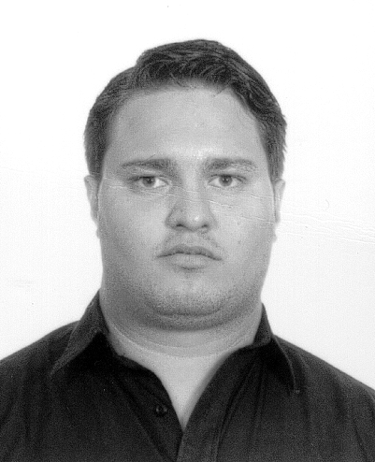
Andrés Uro Arrizon
Edad: 28 años
Dirección: Ocaso 27, Int. 601,
Colonia Insurgentes-Cuicuilco
Ciudad de México
Cel: 55-8033-9418
Mail: andres.uroa@gmail.com

OBJETIVO
Desarrollarme en el ámbito laboral de la mejor manera, utilizando mis herramientas y valores para lograr los mejores resultados hacia la empresa. Ser un profesionista que resalte en la empresa por su compromiso y desarrollo personal y laboral.

LOGROS
Campus Movie Fest
- Finalista en el Campus Movie Fest con el cortometraje Hemisferio.

PREPARACIÓN ACADÉMICA (2009-13)

Licenciatura en Ciencias de la Comunicación, en la Universidad Autónoma de Guadalajara (UAG)

IDIOMAS

Inglés Fluido (hablado y escrito).
- First Certificate in English (FCE)
- Preliminary English Test (PET)
- Test of English as a Foreign Language (TOEFL)

CONOCIMIENTOS DE COMPUTACIÓN
- Microsoft Office.
- Photoshop.
- Illustrator.
- Premier Pro.
- InDesign.

EXPERIENCIA PROFESIONAL

Capital Media (Actual)
Puesto: Redactor Web (Show y Sociales)
Funciones:
- Redacción de notas para la página web
- Monitoreo de noticias en web y redes sociales

Revista El Especialista (Actual)
Puesto: Colaborador y Community Manager
Funciones:
- Redacción de reseñas de películas y series.
- Publicación de contenido en redes sociales (FB, TW e IG).
- Copywritting.
- Corrección de estilo.

INC Slingers México (Nov 2017- Oct 2018)
Puesto: Community Manager NBA LATAM
Funciones:
- Creación de contenido para redes (FB, TW e IG).
- Copyrwriting.
- Reportes de métricas de redes sociales.
- Edición de video.

Harry Wolfpackcrew (Marzo – Septiembre 2017)
Puesto: Community Manager
Funciones:
- Llevar registro de publicidad en redes sociales.
- Publicación de material gráfico en redes sociales
- Redacción de contenidos para cuentas.
- Copywritting

Diario Provincia (Junio 2014 – Marzo 2017)
Puesto: Corrector de Estilo, Coeditor Web y Editorial, Reportero
Funciones como Corrector de Estilo:
- Corrección ortográfica y estilo de notas periodísticas.
- Conformar reglas de estilo para las secciones del periódico.
Funciones como Coeditor Web y Editorial
- Edición de notas de reporteros previo a impresión.
- Edición de notas de reporteros y de staff para la página web del Diario Provincia.
Funciones como Reportero de Deportes
- Redacción de notas, crónicas, eventos deportivos, así como entrevistas con deportistas y autoridades deportivas de Michoacán.
- Redacción de conferencias de prensa y torneos de todas las disciplinas deportivas.
- Creación e investigación de especiales para publicación mensual sobre tendencias deportivas, principales actores del mundo deportivo y michoacano, así como de eventos y encuentros nacionales e internacionales.

Revista TOP CINEMA (Sept 2011 - Oct 2012)
Puesto: Colaborador y Redactor
Funciones
- Asistir a funciones de estreno de películas nacionales e internacionales para redacción de crónica sobre la cinta.
- Cobertura del Festival Internacional de Cine de Guadalajara.
- Redacción de sinópsis de estrenos nacionales e internacionales.
- Entrevistas a principales actores de la industria cinematográfica.
- Elaboración de especiales sobre cintas a estrenar o de aniversario.

